答辩稿阶段操作说明
答辩稿环节流程：
学生提交答辩稿---指导教师审核答辩稿

第一步：学生提交答辩稿
两种方式：
学生可以在首页待办事项点击“处理”之后，直接点击进入提交；也可以在左侧模块“过程管理---答辩稿---编辑答辩稿---编辑”中进行上传文件。上传完成后点击暂存
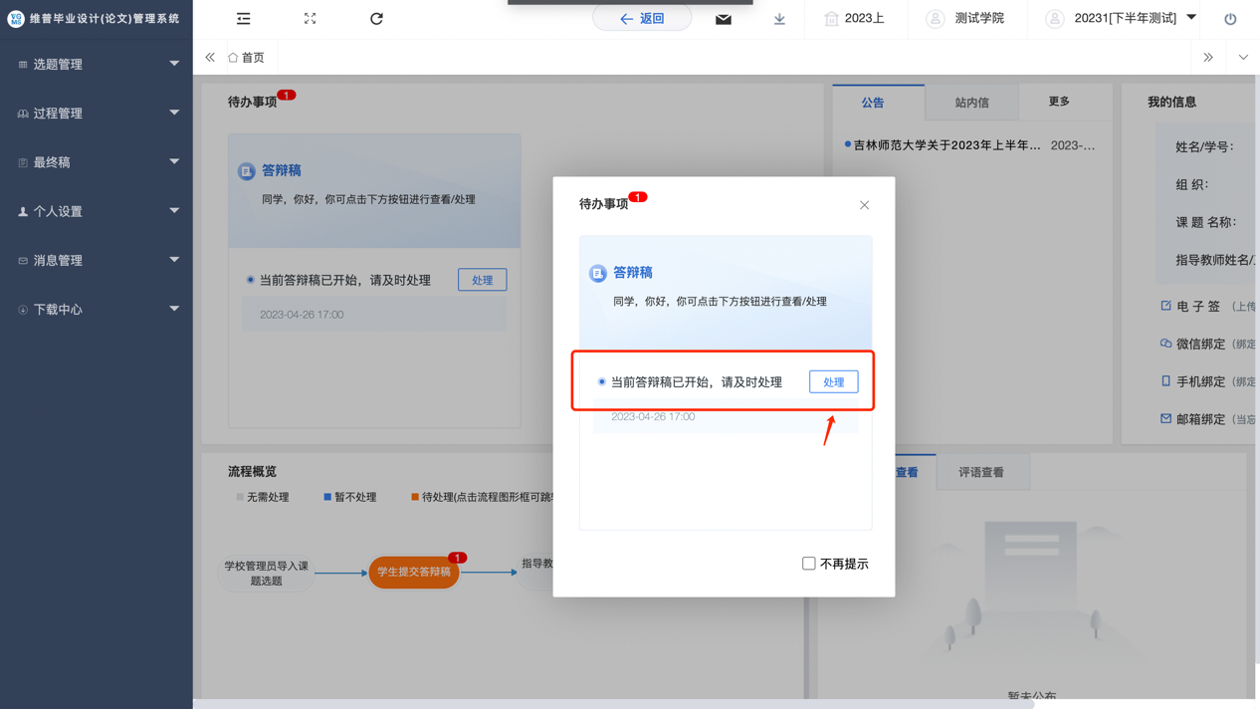
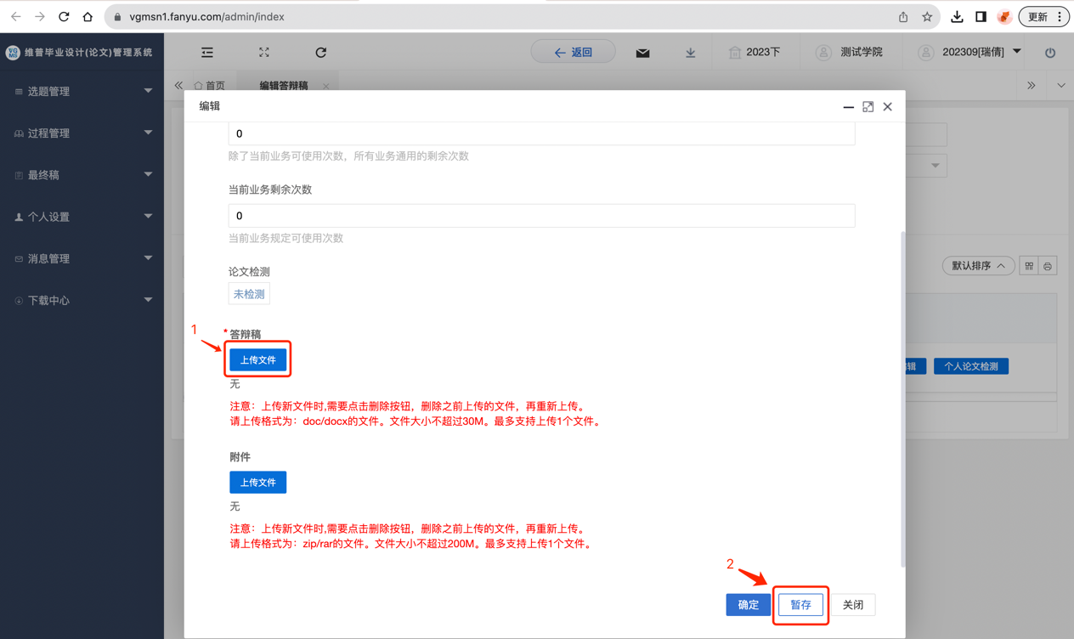
暂存完成后，返回列表，点击提交个人检测，检测完成后，结果会返回到系统中。合格后就可以提交到指导教师，如果需要重新检测，则需要再次上传修改后的论文，重复操作。
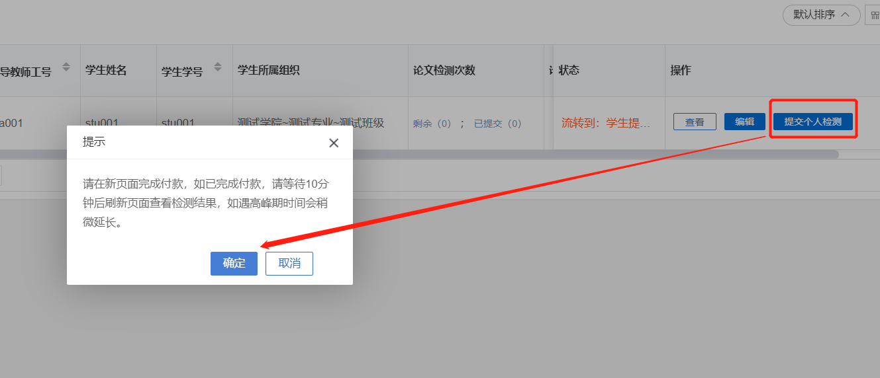
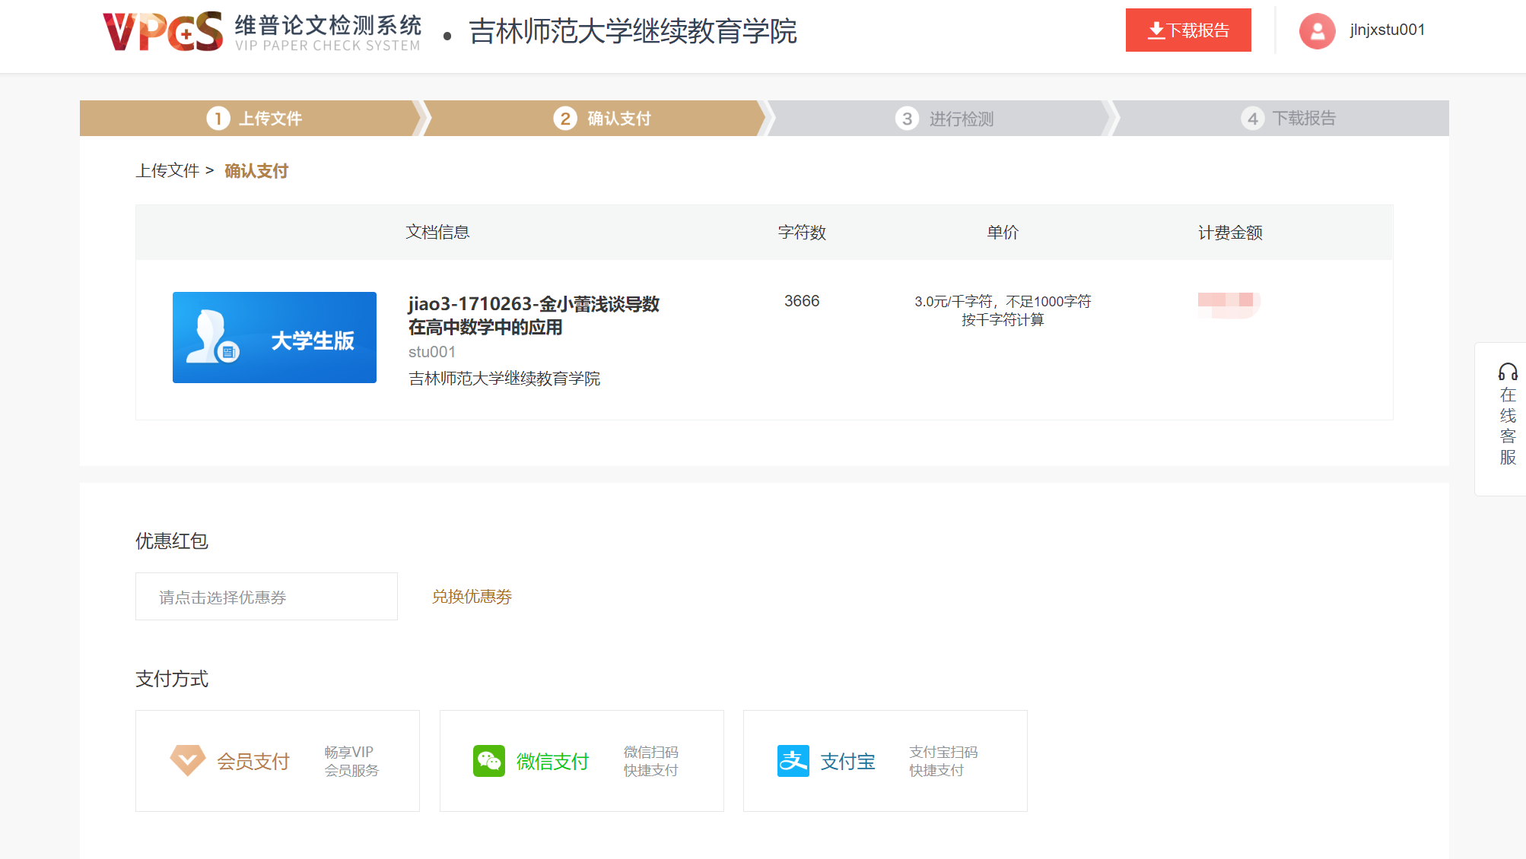

提交成功后会显示指导教师审核：
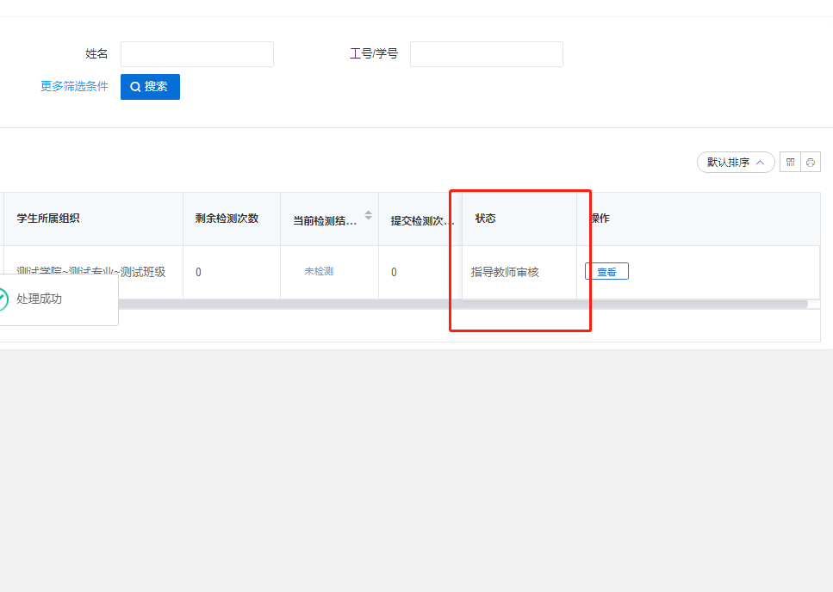

第二步：指导教师审核初稿
两种方式：指导教师可以在首页待办事项点击“处理”之后，直接点击进入提交；也可以在左侧模块“过程管理---答辩稿---审核答辩稿---审核”中进行审核提交。



